(1): На вход программе подается слово. Напишите программу, которая выполняет следующий алгоритм:
- Если количество букв в слове четное, то программа записывает слово в обратном порядке;
- Если количество букв в слове нечетное, то средняя буква записывается в начало слова, а последующие буквы записываются в обратном порядке без использования буквы в середине.
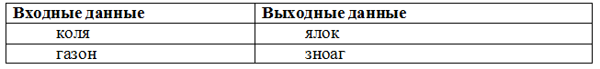

(2): Дан поток целых чисел, которые могут принимать значения от -80 до 100. Напишите программу, которая находит сумму всех положительных четных чисел в потоке, а также находит максимальное число по модулю среди отрицательных чисел. Программа получает на вход количество чисел в потоке, а затем сами числа. В качестве ответа программа выводит 2 числа: сумму положительных чисел и максимальное число (по модулю) среди отрицательных чисел.
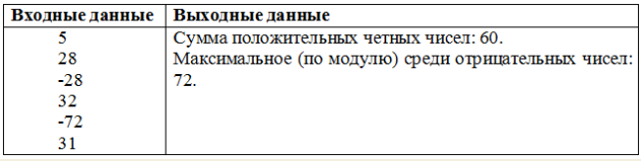

(3): Вводятся 2 целых числа a и b. (a<b). Напишите программу, которая выводит таблицу степеней двоек от 2a до 2b.
(4): Последовательность чисел Паоло Икарди задается формулой:
N1 = 1
Ni = 2Ni-1 + 2
Напишите программу, которая выводит числа Паоло Икарди до 35 элемента. (Примечание: Паоло Икарди – вымышленный ученый).
(5): Последовательность чисел Паоло Икарди задается формулой:
N1 = 1
Ni = 2Ni-1 + 2
Напишите программу, которая среди первых 130 чисел Паоло Икарди ищет минимальное число, которое при делении на 3 дает в остатке либо 2, либо 1. (Примечание: Паоло Икарди – вымышленный ученый).
(6): На вход подается натуральное число N. Длина числа N неизвестна. Напишите программу, которая выводит количество цифр этого числа, а также сумму первой и последней цифры.
(7): На вход программе подается натуральное число N. Напишите программу, которая выводит сумму цифр, произведение цифр и минимальную четную цифру этого числа.
(8): Вводятся два целых числа a и b. Напишите программу, которая выводит сумму квадратов от a2 до b2 включительно.
(9): Рассматриваются все тройки чисел от 0 до 100. Например, тройкой может считаться последовательность чисел 0,71, 98. Напишите программу, которая выводит все тройки чисел, образующих равнобедренный треугольник и находит количество таких треугольников. Например, тройка чисел 7, 7, 10 образует равнобедренный треугольник.
(10): Рассматриваются все четверки чисел от 0 до 1000. Например, четверткой может считаться последовательность чисел 0, 76, 128, 90. Напишите программу, которая выводит все четверки чисел, образующих параллелограмм с полупериметром 50. Например, четверка чисел 30, 20, 30, 20 образует параллелограмм с полупериметром 50.
(11): На вход подается натуральное число N. Напишите программу, которая выводит все натуральные делители этого числа, не включая 1 и само число N.
(12): Вводится натуральное число N. Напишите программу, которая находит сумму всех четных чисел от 2 до N-1.
(13): Артем вводит одно слово S и целое положительное число N. Напишите программу, которая выводит слово S N количество раз.
(14): Дано натуральное число N. Напишите программу, которая находит часто встречающуюся цифру в этом числе или выводит сообщение о том, что все цифры разные.
(15): Напишите программу, которая в диапазоне от 2 до 2000 находит все числа, в которых цифра 3 стоит на втором месте (Например, 231, 1345 и т.д.). Программа должна вывести одно число — количество таких чисел.
(16): Напишите программу, которая реализует алгоритм перевода числа из двоичной системы счисления в десятичное число. На вход программе подается строка, состоящая из двоичных цифр(0 и 1). Программа должна вывести число в десятичной системе счисления, которая в двоичной системе счисления равна вводимой строке. Например, при вводе строки 1111 программа выведет число 15.
(17): Напишите программу, которая в диапазоне от 1 до 100 находит количество простых чисел.

(18): Иван записывает 3 целых числа в порядке возрастания. По этим числам Иван строит новые числа X, Y, Z, которые соответственно равны a+b, a*c, (b+c)/2. Иван записывает новые числа в порядке возрастания. Назовем максимальное число среди вновь образовавшихся чисел — W. Напишите программу, которая в диапазоне целых чисел от W до 2W+1 находит максимальное число, кратное «a» и минимальное число, которое оканчивается на ту же цифру, что и сумма b+c. Если таких чисел нет, то выведете соответственное сообщение. Пример работы программы:
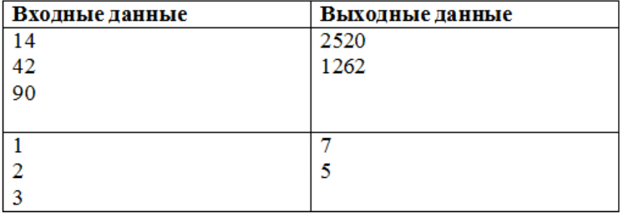

(19): Вводится натуральное число N. Напишите программу, которая в диапазоне от 1 до N находит все числа, являющиеся квадратами. Например, 16 – это квадрат числа 4. Все полученные числа должны выводится в строчку через пробел. Проверьте условие ввода пользователем натурального числа

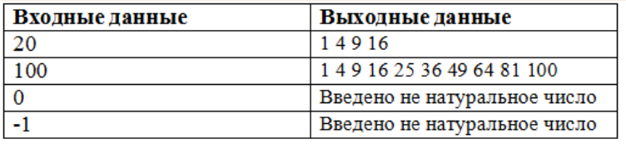

(20): Напишите программу, которая в строке считает количество букв. Программа получает на вход строку, состоящую из разных символов. Программа должна вывести только количество букв; пробелы и другие символы программа не считает.
(21): Напишите программу, которая получает на вход целое положительное число и выводит новое закодированное число, образованное следующим образом:
- Вычисляется сумма цифр.
- Вычисляется произведение цифр.
- Вычисляется минимальная четная цифра числа.
- Предыдущие три элемента складываются. Эта сумма выводится на экран.
Пример работы программы:
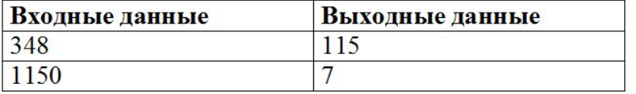

(22): (Иван Викторович): Дана строка, введенная пользователем, состоящая из двух слов, разделенных пробелом. Переставить эти слова местами, записать в строку и вывести её на экран.
(23): (Иван Викторович): Вводится строка. Требуется удалить из нее повторяющиеся символы и все пробелы.
(24): (Иван Викторович): Участники велосипедной гонки стартовали одновременно. На финише фиксировалось время прохождения маршрута каждым велосипедистом (в минутах и секундах). Найдите время победителя гонки (в минутах и секундах).
Программа получает на вход количество велосипедистов, затем для каждого участника вводятся два числа: минуты и секунды, затраченные на прохождение маршрута (соревнования проходили в течение 12 минут). Определители победителя гонок. Победителем считается велогонщик, с наименьшим временем прохождения маршрута.
(25): На вход программе подается последовательность из 5 вещественных чисел. Программа должна вывести сумму целых частей всех чисел и отдельно вывести сумму дробных частей всех чисел.
(26): Дано натуральное многозначное число. Напишите программу, которая ищет количество пар цифр в числе, у которого две соседних цифры различаются ровно на единицу. Под парой подразумевается две идущие подряд цифры. Например, в числе 207656 парами цифр являются 20, 07, 76, 65, 56. Подходящие пары: 76, 65, 56. Программа должна вывести количество пар и сами пары.
(27): Дано натуральное многозначное число. Напишите программу, которая ищет минимальное двузначное число, состоящее из пар цифр этого числа. Под парой подразумевается две идущие подряд цифры. Например, в числе 30987190 парами будут являться 30, 09, 98, 87, 71, 19, 90. Минимальное число при этом будет равно 19. Программа должна вывести минимальное двузначное число, состоящее из пар цифр этого введенного целого числа.
(28): Даны три строки, состоящие из цифр. Напишите программу, которая среди этих строк находит две идущие подряд цифры с максимальной суммой и выводит эту сумму на экран.



